ACTIVIDADES ASIGNATURA DE CASTELLANO
- Observa las siguientes imágenes, describe teniendo en cuenta, características físicas de las personas, animales, objetos y lugares.
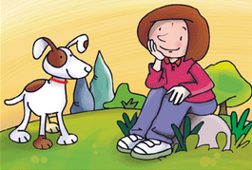

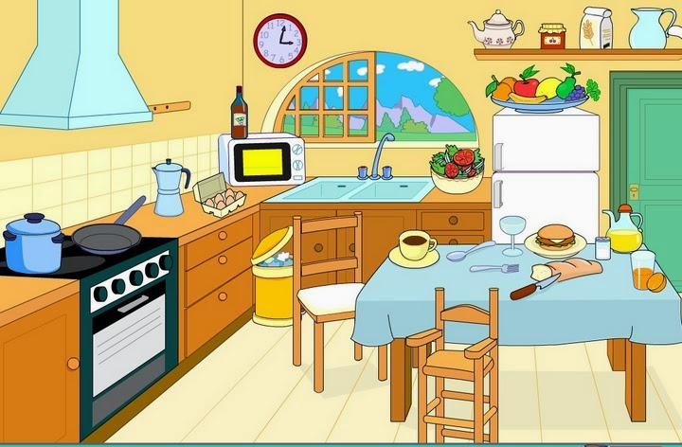

- Lee el siguiente cuento, y luego clasifica las palabras en sustantivos propios y comunes:

LA MARAVILLOSA VIDA DE ROSITA


Rosita vive felizmente con su mamá Susana y su papá José. Ellos viven en México en una ciudad llamada Guadalajara. Rosita es hoja única, los Fernández no tienen más hijos, sin embargo Rosita siempre tiene con quien jugar en su casa.
Rosita tiene un perro llamado Manchas y un gato al que nombró Toby. La primavera pasada sus padres le regalaron un conejito y lo nombró Pedrito, ella vive muy feliz con sus mascotas.
Como regalo de Navidad los padres de Rosita decidieron hacer un viaje a los Estados Unidos para llevarla a Disney World, sus padres también le dieron un perfume de Chanel, una muñeca Barbie, y unos tenis marca Nike.
Los padres de Rosita le dan esos gustos, porque ella es muy estudiosa y responsable en su escuela, Rosita espera a salir de la escuela para estudiar en la Universidad de Harvard.

- Escribe las siguientes oraciones en tu cuaderno, ten en cuenta las palabras subrayadas y reemplázalas por su sinónimo:

- Mi mamá me relató un cuento muy divertido.
- Los niños estaban aburridos en la fiesta.
- Pedro usa el ascensor para llegar pronto.
- El vestido de Juana es muy bonito.
- Los alumnos juegan futbol en el descanso.
- El médico cura a los enfermos.

Ahora ten en cuenta las palabras subrayadas y escribe su antónimo:

- El avión está aterrizando.
- El niño desordenó su habitación.
- La línea está torcida.
- El examen estuvo fácil.

Escribe los antónimos de las siguientes palabras:
Lento
Dormir
Arriba
Sumar
Falso
Vacío
Hablar
Tarde
Dentro
Cerca
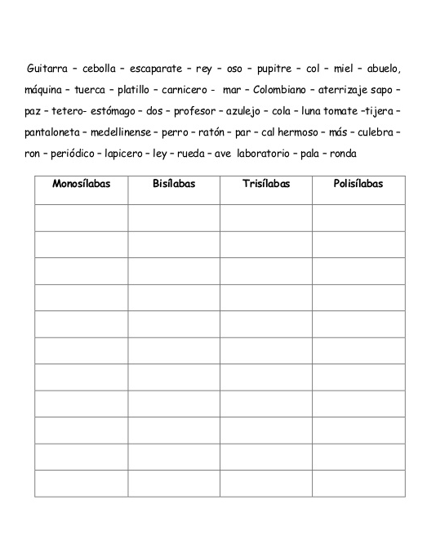
Lee las siguientes palabras y luego clasifícalas el cuadro teniendo en cuenta el número de silabas de cada una:

COMPRENSION DE LECTURA
Realiza la lectura de los siguientes cuentos y luego responde las preguntas de selección múltiple:
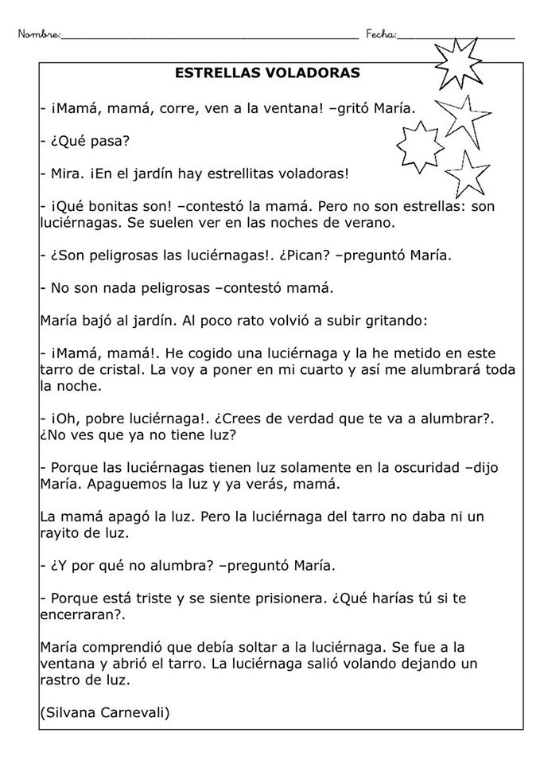
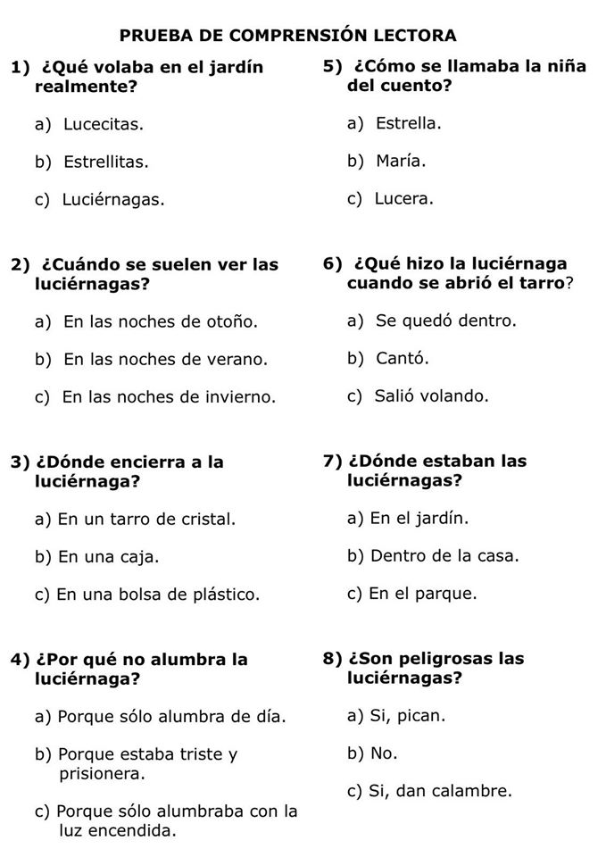

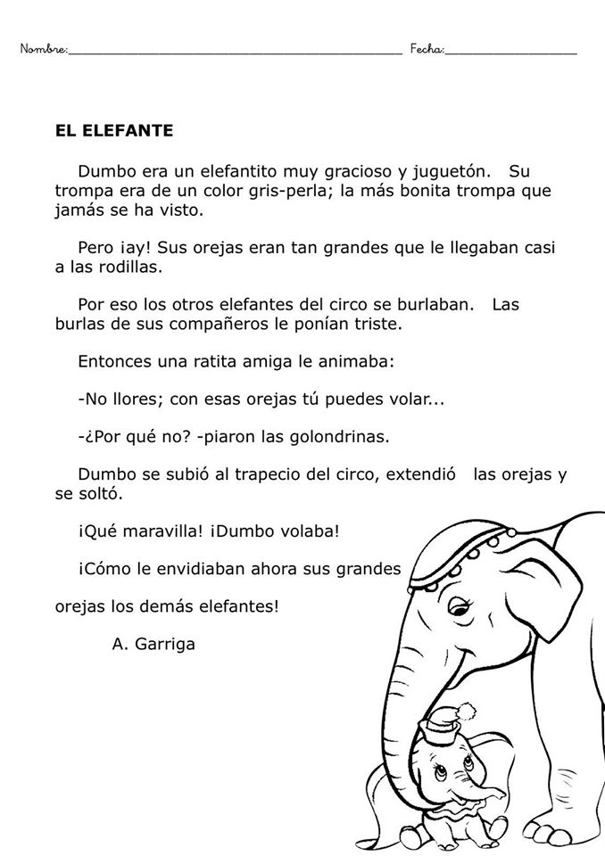

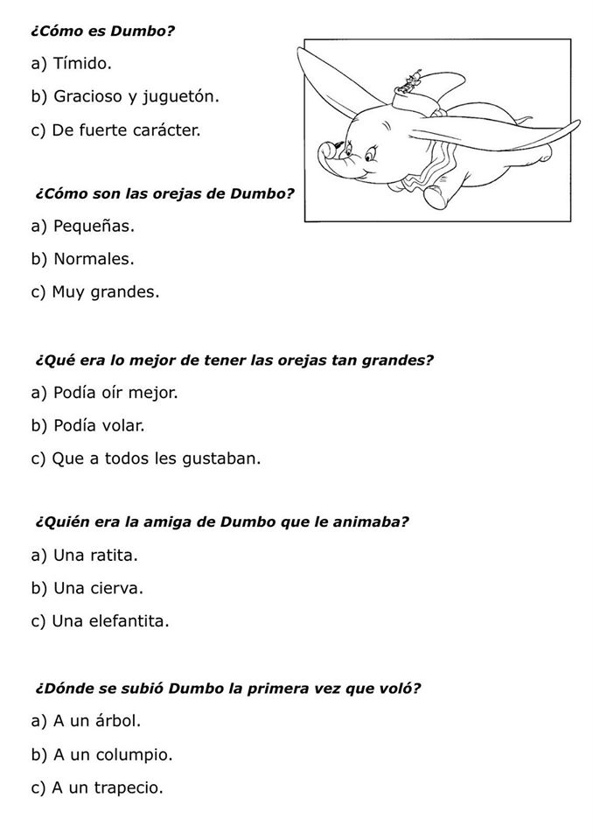

NOTA:
Papitos reciban un cordial saludo esperando se encuentren bien.
Este documento se adjunta a la página con el fin de que los niños refuercen temas vistos de la asignatura de castellano. Recordarles el compromiso con relación a los dictados en el cuaderno de caligrafía todos los lunes, que este proceso se haga a conciencia para seguir fortaleciendo sus habilidades en la comprensión y ortografía.

